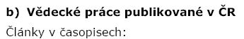
Datum: 05-07-05 20:37
S těmi tachyony a tím prokázáním je to tak trochu na štíru. Vezmu-li to prostě z hlediska skutečné přírody (vesmíru), pak tachyony neexistují a v tom máme celkem jasno. Takže správná odpověď v kvízu na Nově by byla: Tachyony neexistují, jsou to jen hypotetické částice.
Pokud jde o věci týkající se matematického aparátu a teoretické fyziky, pak tam mají tachyony své místo jisté - ale pořád jen imaginárně. Na tachyon potřebujeme starý Einsteinův aparát zvaný Speciální teorie relativity. V ní nejsou vektory, které popisují směr a velikost chování nějaké veličiny. Ve speciální relativitě je čas a prostor svázán dohromady v časoprostor. A tak můžeme zavést cosi jako 4-vektory, tedy vektory klasické, které mají navíc na začátku jako svou první složku čas. Hybnost se pak například změní ve čtyřhybnost. Počítání s takovými objekty se ale malinko komplikuje při velmi vysokých rychlostech. Takže se pak dělají prostory zvané souřadné systémy (to je ta moje dřív zmíněná matematická abstrakce), které putují spolu s tím objektem který zkoumáme. Takový objekt pak má svůj vlastní čas a tak se tomu času taky tak říká - vlastní čas.
Při rozvíjení téhle torie pak dokážeme řešit spoustu věcí, které v přírodě v extrémních situacích můžeme pozorovat a kterým jsme dříve nerozuměli. Jenže taky budeme nacházet matematická řešení, která té teorii vyhovují, ale v přírodě se s nimi setkat nemůžeme, díky jiným principům. A do této skupiny patří i tachyony. Když částici totiž ve speciální teorii udělíme 4-hybnost ale její vlastní čas necháme téct s mínusem, vyjde nám její trajektorie v časoprostoru strašně podivná. Říká se že její dráha je prostoru-podobná. Abych to zrychlil a utnul, výsledek jak se pohyb částice dá interpretovat je, že se pohybuje nadsvětelnou rychlostí. A ta záměna znaménka ve vlastním čase způsobí, že se taková částice bude chovat jakoby zrcadlově k našemu světu. Matematicky je to krásně počitatelné, ale reálně představa je jiná a těžší.
Naše částice mohou běžně klesnout na nulovou rychlost a mezní rychlost mají u rychlosti světla, tachyonům matematický aparát přisuzuje rozmezí rychlosti opačné. Běžně mají rychlost nekonečnou a jejich mezní rychlostí je spodní hranice a je to rychlost světla, pomaleji se pohybovat nemohou...

Už to s tím psaním přeháním, takže na ostatní otázky jen stručně:
Co je čas. Mno měl bych dvě odpovědi. První je socio-ekonomická definice. Ta definuje čas asi nejpřesněji: Čas jsou peníze!
Druhá fyzikální má nejpochopitelnější podobu v entropii (neuspoořádanosti): Tok času vyjadřuje směr toku entropie.
Tak Petrásku, tak za takový výkon ( vědecký ), který byl součástí obrovského seznamu Vašich vědeckých prací a titulů uvedený v bulletinu, jako jedna z řady vědeckých publikací, a v ní tvůj názor o tachyonech, tak za takový výkon bych se, Petrásku, styděl aji já … - a divím se pánum vědcům jak mohou velebit tak neprofesionální blábolení, které zde vidíte ( Kdybych to napsal já, určitě by to označil za slátaninu, snad i studentík Vašek, co mě hanobí po fyzikálních debatách ).
Poznámka : … a vůbec nezáleží na tom, že si, Petrásku, tento text -a jeho opis zde- vydal v časopise 21. století…. kde si dostával jen pochvaly a já od tebe plivance.

laik Josef Navrátil 02.06.2006
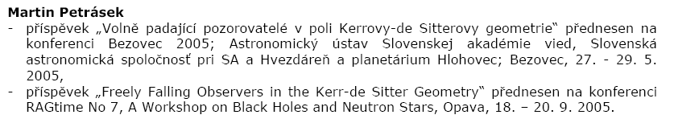
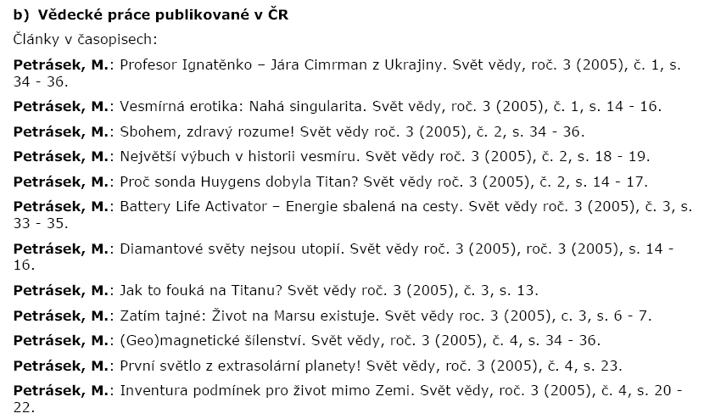
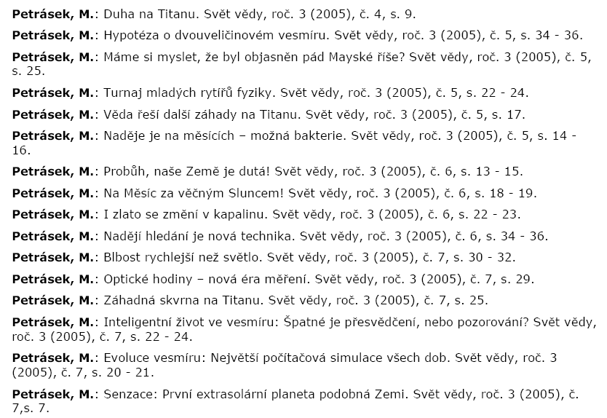
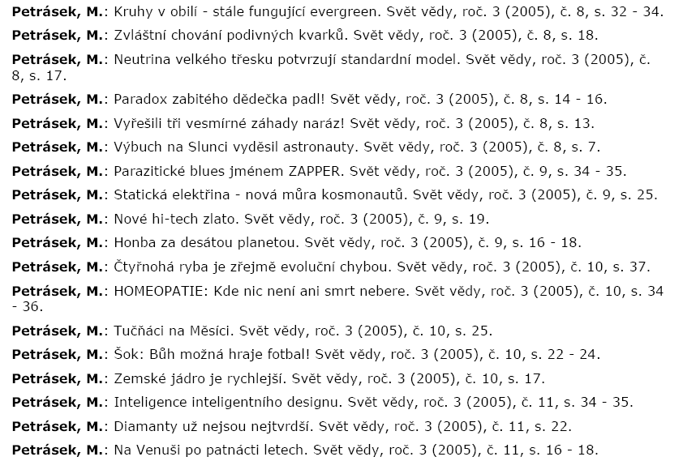
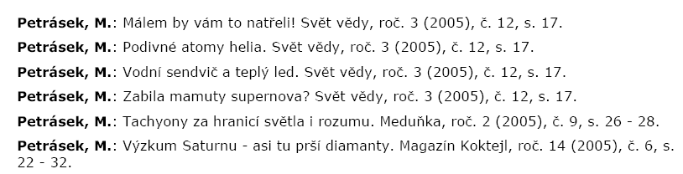

… a Petrásku, to co tady vidím, tak kdybych to poctivě pročetl, tak se vsadím, že si 80% až 90% toho všeho p o u z e opsal, a pouze vidlemi přeházel do svého textu …, k čemu ?, aby si za to dostal honorář.

….frajere … JN
……………………………………………………………………………………………………………..
A tohle jste uveřejnil, pane farizej, ( spíš opsal ze světa internetu ) a vydal v časopisu Světě vědy … -už nepochybuji, že jen pro peníze.
Blbost rychlejší než světlo
Je až s podivem, jak rychlá umí být taková lidská hloupost. Připočítáme-li k emitoru takové blbosti také snahu vydělat nějaké peníze, dostaneme smutný obrázek firmy, která je části veřejnosti pro smích, pro další část uctívaným bohem zdraví a úspěchu a pro jiné zase bandou sprostých podvodníků. Prohnal jsem se tentokrát po poli firem podnikajících s nadsvětelnou rychlostí a obrázek si můžete udělat sami.
České podsvětí obchodu s nadsvětelnou energií vévodí skvělý demagog David Wagner. Díky osvětové činnosti máme jedinečnou možnost nasednout do myšlenkových vozů záporných energií, energií nulových bodů, tachyonizovat se a odlétnout minimálně do Kocourkova. Když mne jeden můj kolega na stránku s tachyony upozornil, mohl jsem sice ono klasické vymývání mozků na přednáškách důchodců předpokládat. Jenže skutečnost byla daleko více odstrašující. S odkazem na vědu a její závěry totiž hned dvě firmy (na které jsem narazil) prodávají různé dekorativní předměty za ceny až 20 000 Kč. Prognózují jejich zaručené léčebné schopnosti, bez kterých se samozřejmě neobejdete.
Tachyonově fyzikální dadaismus
Schopnost mystifikovat čtenáře některými slovy z fyziky si vzali představitelé firem k srdci. Dočteme se tak hned na začátku tolik nesmyslů, kolik nedokáže vyplodit ani nemocný pacient v psychiatrické léčebně.
„Tachyonová energie je všudypřítomná energie rychlejší než světlo, která nemá žádnou frekvenci, má informace ke všem frekvencím, nepodléhá gravitaci a má vlastní inteligenci. Tato energie má tvar vyjádřený časticemi, které vědci v 60. letech minulého století nazvali tachyony.“ Nahlas si tak uvažuji o tom, jaké že jsou ty „informace ke všem frekvencím“. Taky přemýšlím nad tím, jak se dá „tvar energie vyjádřit částicemi“. Ať hledám v paměti jak hledám, nic takového jsme ve škole v kvantové teorii nebrali. A tak mi to nedochází a nezbývá mi, než asi rezignovat a dát tachyonické energii za pravdu – zřejmě má vyšší inteligenci.
Lekce z kvantové fyziky
Druhá firma kontruje lekcí z kvantové fyziky.
„V kvantové fyzice se energie, která vyplňuje vesmír, nazývá »energie nulového bodu«. Energie nulového bodu nemá formu, je všudypřítomná a je rychlejší než světlo. Je nekonečně inteligentní a obsahuje všechno, co je potřeba pro vytváření dokonalé formy. Nemá žádný kmitočet, nerotuje ani nevibruje. Nepodléhá gravitaci. Zhuštění energie nulového bodu do tachyonové energie je počátkem energetického kontinua, které je bezprostředně zodpovědné za všechny tvary na této planetě. Tachyonová energie v sobě zahrnuje veškerý potenciál k tomu, aby vytvořila v jakékoli individualizované formě života dokonalé energetické kontinuum. Všechno, co je například přítomno v lidském těle, existuje v dokonalé formě již v tachyonu.“ Zní to navýsost krásně, jen kdyby to nebyla taková ptákovina. Ve skutečnosti teorii nulového bodu nezná ani kvantová fyzika a ani žádný jiný obor fyziky. Uvedený odstavec je tedy kromě zmíněné ptákoviny pouhopouhá lež k nalákání zákazníků na výrobky firem pod rádoby učenými slovy, kterým obyčejný člověk snadno podlehne. Ostatnímu povídání se dá jen těžko odporovat. Čtenář, který je v obraze, se zasměje sám. Těm, kteří v obraze nejsou, mohu jen říct, že jde o volně rozhozená slova na papír vyrovnaná do stylisticky korektní a čitelné podoby. S fyzikou nemají společného nic. Z oborů, které by těm citovaným slovům mohly rozumět, bych vás odkázal už snad jen na dadaismus. Možná i slavný Jára da Cimrman by se přidal k cynickým skeptikům a opustil by ho humor.
Straší, straší, straší
Obvyklý krok k přesvědčování zákazníka o nezbytnosti vlastních výrobků je strašení. Strašení je už u nás takovým sportem. Už téměř na každém rohu slyším: „Kup si to, nebo uvidíš, jak rychle zemřeš, povídám!“ Firma Barevný Svět si s tím hlavu rozhodně neláme. „Je všeobecně známo, že pole vyzařované mobilními telefony není pro lidský organismus mírně řečeno právě nejzdravější. Někteří citliví lidé mají po delším »mobilování« podivný pocit kolem hlavy a necítí se dobře. Po aplikaci tachyonizovaného minidisku se tyto projevy výrazně zmenšily nebo zcela vymizely.“ „Jeden počítačový koumák si nevěřícně připevnil tachyonizovanou buňku do rohu monitoru (dnes bychom mu doporučili silica disk za monitor) a chtěl se přesvědčit, že »to opravdu nefunguje«. Během několika minut jásal, že se mu podařilo elegantně vyřešit problém, kterým se celé dopoledne zabýval…“ K tomu silica disku snad jen dodám, že stojí 2290 Kč i s DPH, tachyonizovaný minidisk na mobil něco přes sedm stovek.
Blbost přímo od zdroje
Jeden z často přednášených argumentů se údajně opírá o částicovou fyziku a některé její fundamentální prvky. Z ohledem na následující řádky je nutno říci, že autor následujících přednášek, které se jinak konají celoročně na mnoha místech republiky, asi čerpal z nějakého novinového článku našeho bulváru. Kupodivu se pak nestyděl s takovými informacemi vystoupit na veřejnosti. Přednáška obsahuje hutnou dávku teorie nikoho. Elementárním částicím se přiřazují jakési oběžné doby kolem ničeho, nechávají se podstupovat rozpadům bez interakčních částic a pak se nakonec na velkém skicáku napíše, že „tohle je ten princip tachyonické energie“. „První elementární částicí rodiny leptonů je pion. Pion existuje pod úrovní rychlosti světla a má přesnou, matematicky spočitatelnou oběžnou dráhu, kterou nazýváme »subtilní organizující energetické pole – SOEP«.“ Pion se pak má podle této humorné teorie za všechny prachy změnit na mion, a to jen díky onomu organizujícímu poli. Další přeměna vede na elektron s 207x vetší oběžnou dráhou, než má mion! Což je jistě úžasné. Celé tyhle řeči mají krásnou vadu – jsou to sprostě vylhané hlouposti. Podnikatelé s tachyony si nenašli ani malinkou chvíli k tomu, aby si své plky pro potenciální klienty ověřili v učebnici fyziky. To především proto, že pion nepatří ani náhodou do rodiny leptonů! Leptony jsou rodinou elementárních částic! Mají spin 1/2 a podstupují elektrosilnou interakci. Pion je nejlehčí částice z mezonů. Má nulový spin a je složen z kvarků. Není to tedy elementární částice. Jaké štěstí, že se tak páni kupci s tachyony trefili do rodiny leptonů alespoň s elektronem a mionem. Vadu na kráse už snad jen můžeme najít v takové drobnosti, že elementární původ u těchto částic neumožňuje nic jako oběžnou dobu. Tyto částice se na mikroskopických měřítcích samozřejmě projevují jen svou vlnovou funkcí. Snad jedině elektron, částice s vlnovou funkcí obstupující atomová jádra, se může připodobnit k jakémusi oběžníkovi chumlu nukleonů, ale to jsme zpátky v základní škole.
Chudák Tesla
Tachyoňáci se pak také rádi obouvají do Nikoly Tesly. Neváhali mu ani připsat první stroj na tachyonovou energii. A to jen z toho důvodu, že chudák Tesla již před smrtí trochu bláznil. S ohledem na jeho skromné úspěchy, odmítnutí Nobelovy ceny a práci pro lidstvo musí být obraz obchodníků s nadsvětelnými rychlostmi také chvályhodný. Ostatně taková tachyonová podložka na postel za 19 000 Kč vás pak jistě zbaví bolesti po otlacích od plné peněženky. Máme tak tady jeden z dalších přímých důkazů, jak je možné vydělávat na neznalosti a naivitě lidí. Pokusů nás okrást, podvést anebo alespoň napálit je nespočet. Tenhle případ je jeden z lehce extrémních. Tady kvete totiž nejen blbost, ale také sprosté ožebračování výrobky, které jsou jen kusem bezvýznamné dekorace. Nabyl jsem sice dojmu, že čeští zástupci těchto firem by také mohli být jen dalšími naivními oběťmi net marketingu. Že jen přeprodávají nějaké zboží. Ale pokud již výrobek zákazníkům vnucují, mají povinnost si jej ověřit jak v otázce účinků, tak v otázce osvěty. Už proto, když ji sami provádějí. Pokud mi sprostě lžou o principu, jak jejich výrobky fungují, nebudu ani za mák věřit tomu, že fungují doopravdy.
Autor: Martin Petrásek

